輔英科技大學
教職員工撫卹作業規範

擬辦
日期 | 103.3.28
審核
日期 | 103.3.28
核定
日期  中華民國八十九年四月十二日制定  中華民國一０三年三月二十八日第九次修定 | 103.3.28

保存年限：永久
編 號：1500-3-10-2500

輔英科技大學
教職員工撫卹作業規範
一、目的
為辦理本校教職員工撫卹事宜，特制定本作業規範。
二、依據
學校法人及其所屬私立學校教職員退休撫卹離職資遣條例、學校法人及其所屬私立學校教職員退休撫卹離職資遣條例施行細則、輔英科技大學教職員工退休退職撫卹資遣辦法。
三、說明：
（一）一般原則
1.教職員工在職期間有下列情形之一者，給與遺族撫卹金。
（1）因病故或意外死亡者
（2）因公死亡者
2.教職員除因犯罪自殺死亡者外，比照病故者給與遺族撫卹金。
3.所稱因公死亡，指經服務學校證明有下列情形之一以致死亡者：
（1）執行職務發生危險。
（2）於辦公場所發生意外。
（3）於辦公往返途中遇意外危險。
（4）盡力職務，積勞過度。
4. 撫卹案件送儲金管理會應備之證明表件：
（1）撫卹檢查表。
（2）遺族申請撫卹事實表。
（3）撫卹給與選擇書。
（4）遺族領受人系統表。
（5）遺族代表具領同意書。
（6）全戶戶籍謄本(戶口名簿亦可)－
6.1被領受人需檢附死亡證明書及除戶資料。
6.2所有遺族不同戶籍應分別申請併送(身故者附除戶資料)。
（7）最初任職學校之學歷及最高學歷證書。
（8）教師證書。
（9）服務證明書正本。
（10）聘書影本。
（11）在職最後3年考核通知書。
（12）給與資料卡及給付收據。

（二）注意事項
1. 請領學校法人及其所屬私立學校教職員退休撫卹離職資遣條例施行前任職年資之撫卹金之權利，自請求權可行使之日起算，因五年間不行使而當然消滅。
2.已領退休金、離職退費或資遣給與人員再任私立學校教職員時，無須繳回已領之給與；其重行退休、撫卹、離職及資遣時，應自再任之月起計算其任職年資。

四、作業流程說明／作業流程圖
負責單位 作業流程 相關表單文件
教職員工在職亡故

遺族申請撫卹
遺族領卹代表
- 撫卹檢查表
- 遺族申請撫卹事實表
- 撫卹給與選擇書
- 遺族領受人系統表
- 遺族代表具領同意書
- 給與資料卡及給付收據
遺族領卹代表
填寫表格及提供相關證件

人事室
人事室初核證件

決行
鈞長

退撫儲金管理委員會
退撫儲金管理委員會複核

核定給付
核定不給付
1.臺灣銀行股份有限公司公教保險部
2.遺族領卹代表
3.人事室
結束
1.發給撫卹金。
2.協助申請公保死亡給付。
逕向公教保險部請領
死亡給付。
1.現金給付請領書
2.現金給付收據

五、附件
（一）撫卹檢查表
（二）教職員遺族申請撫卹事實表
（三）工友遺族申請撫卹事實表
（四）撫卹給與選擇書
（五）遺族領受人系統表
（六）遺族代表具領同意書
（七）教職員給與資料卡及給付收據
（八）工友給與資料卡及給付收據
（九）現金給付請領書
（十）現金給付收據

六、參考資料
（一）學校法人及其所屬私立學校教職員退休撫卹離職資遣條例
（二）學校法人及其所屬私立學校教職員退休撫卹離職資遣條例施行細則
（三）輔英科技大學教職員工退休退職撫卹資遣辦法
（四）財團法人中華民國私立學校教職員退休撫卹離職資遣儲金管理委員會退休撫卹離職資遣儲金相關業務注意事項
（五）公教人員保險法
（六）公教人員保險法施行細則

附件一

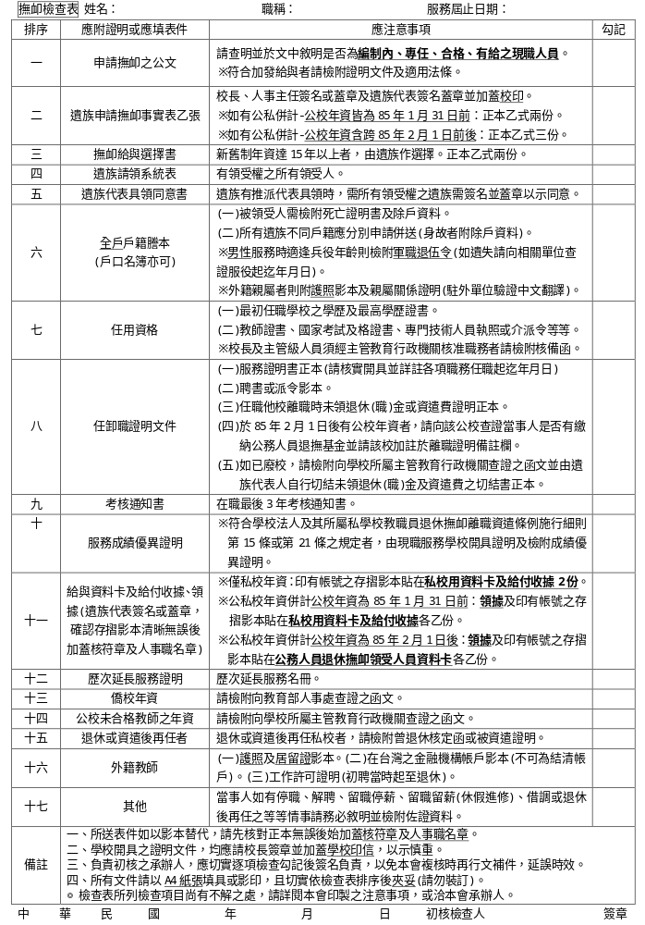
附件二

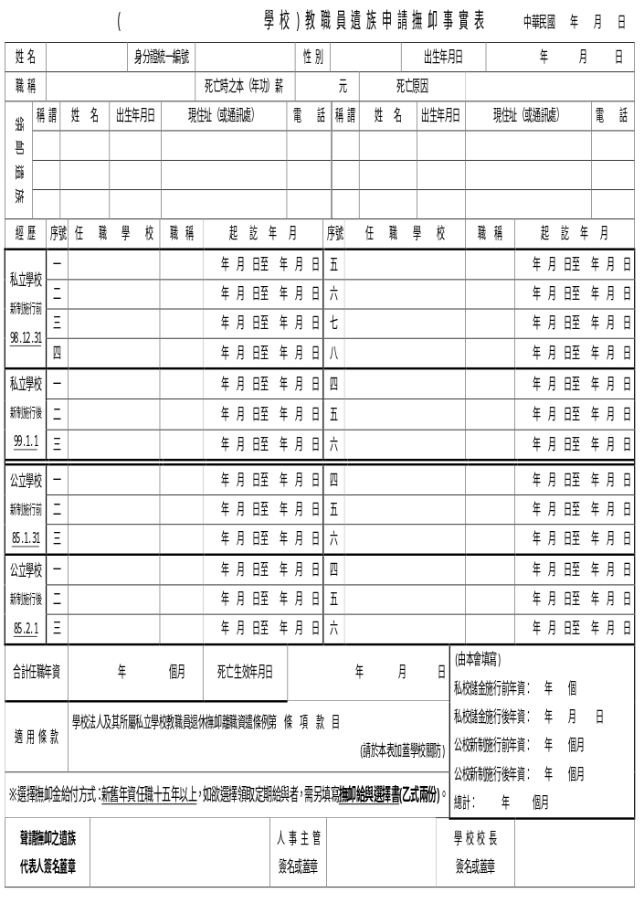
附件三

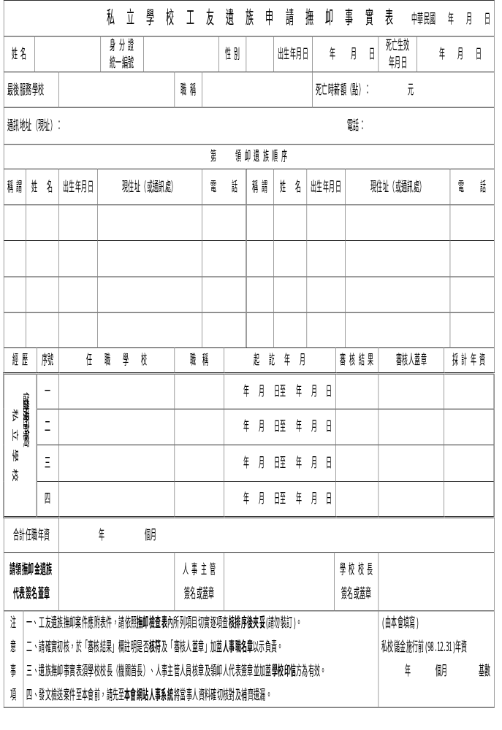
附件四
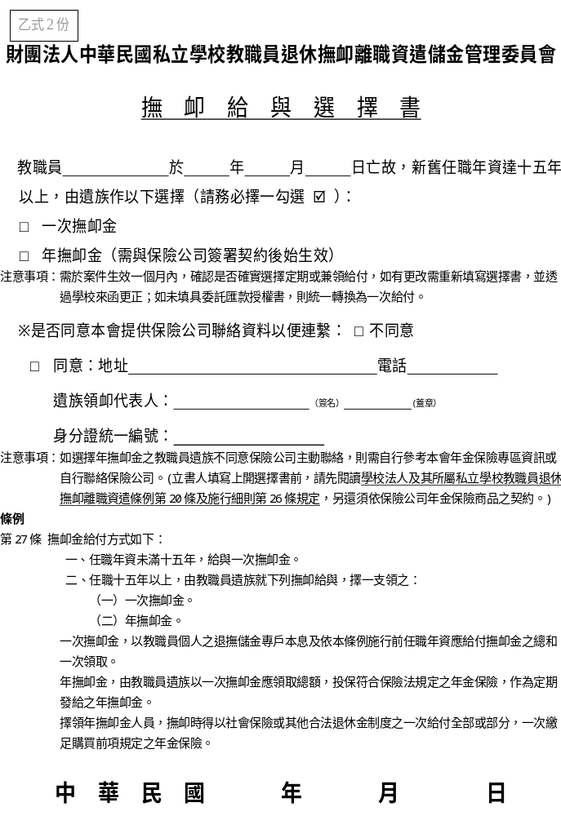

附件五
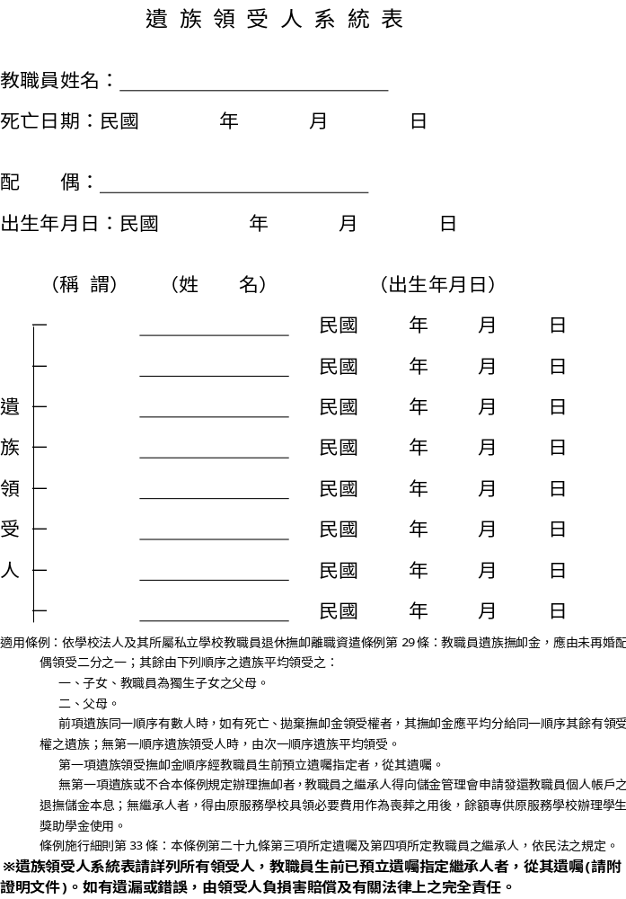

附件六

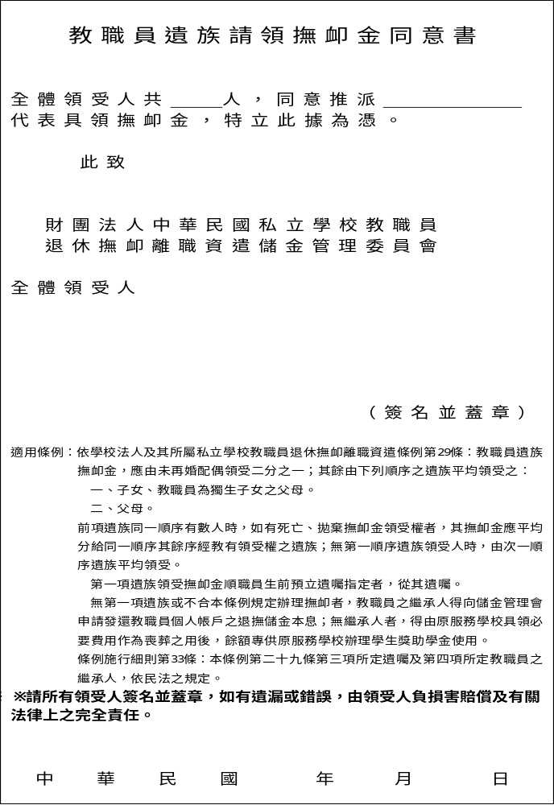
附件七

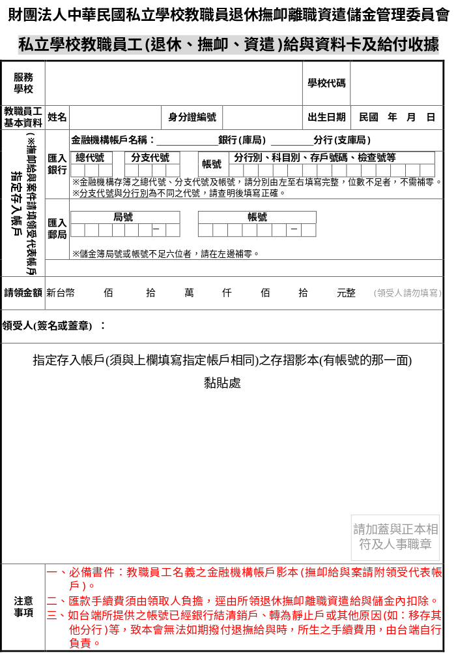
附件八

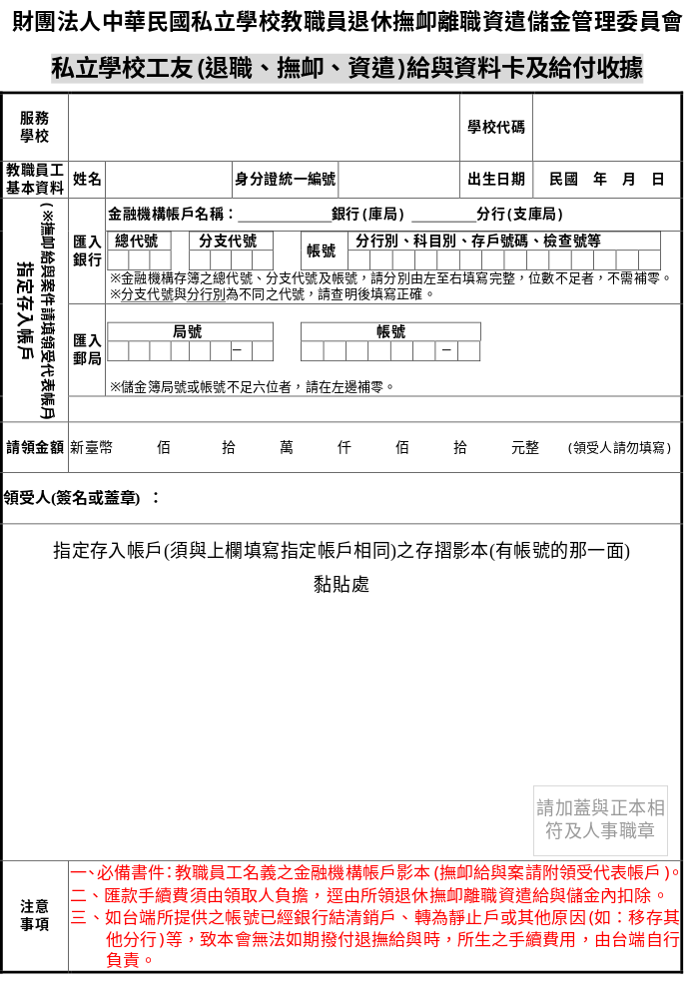
附件九

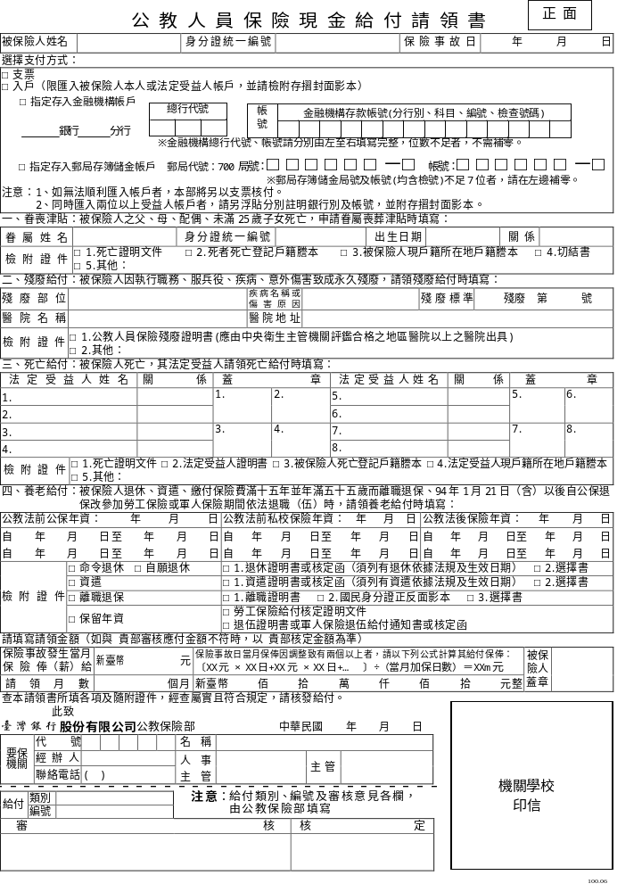
附件九

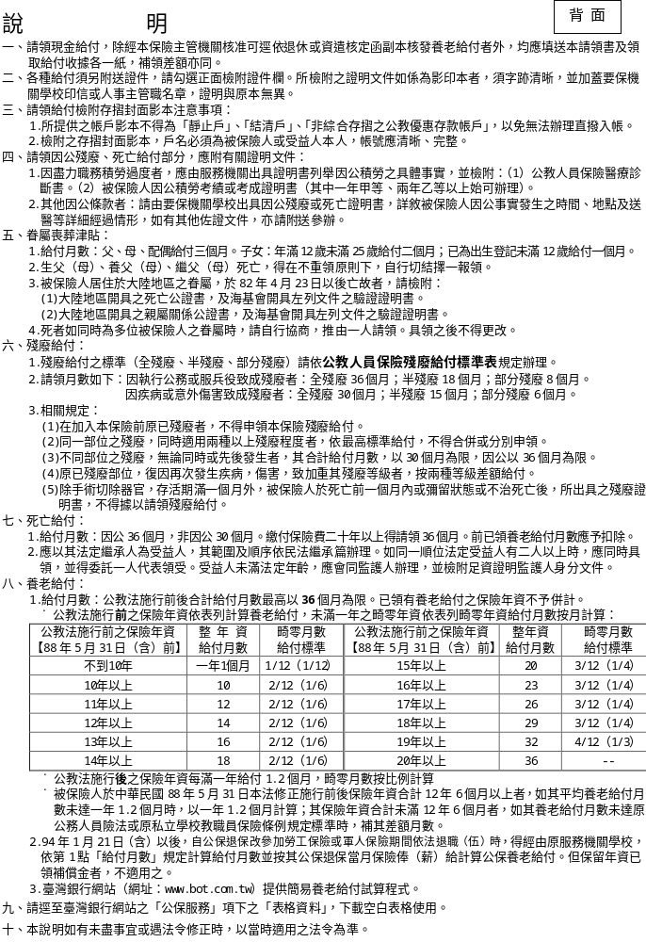
附件十

